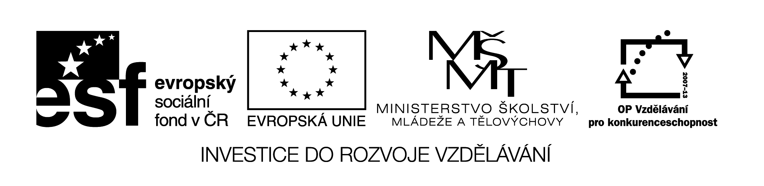
14 M8

Název: 2. ČTVRTLETNÍ PÍSEMNÁ PRÁCE

Cíl: Ověření znalostí základního učiva

Čas: 45 min.

Pomůcky: Tabulky druhých mocnin a odmocnin

2. Čtvrtletní písemná práce

Jméno: ………………………………………….. Datum: …………………………….
Třída : …………………………

1 Vypočítej:
13 - 7 - 4 . 3 – ( 11 – 5 ) + 12 =

2 Vypočítej:
a) 10 – 5 . 3² =
b) ( 10 – 5 ) . 2⁴ =
c) ( 10 – 5 . 2 )⁴ =

3 Vypočítej:
a) (1 . 2 + 3 – 4 + 5 ) : 6 =

b) 1 . 2 + 3 + 4 + 5 – 6 – 7 =

c) ( 1 . 2 . 3 – 4 + 5 – 6 + 7 ) : 8 =

d) ( 1 . 2 + 3 + 4 – 5 + 6 + 7 – 8 ) : 9 =

4 Zjednodušte:
a) =

b) =

5 Plný sud nafty má hmotnost 172,5 kg, prázdný 46,5 kg.
Kolik litrů nafty je v sudu, když 1l nafty váží 840 g ?

6 Vypočítej obvod ABC podle náčrtku
C
náčrtek:
.

5
6
12
B
A

7 a) Zjednodušte výraz 2x² + 3x - x² – 6x + 3 - x² + 5

b) Určete jeho hodnotu pro x = -2

c) Přesvědčte se zkouškou, že jste počítali správně.

